Modifier son adresse électronique
Assurez-vous que vous êtes connecté. Le cas échéant, votre nom devrait s’afficher sur le coin supérieur droit de l’écran.

- Cliquer sur Mon profil.

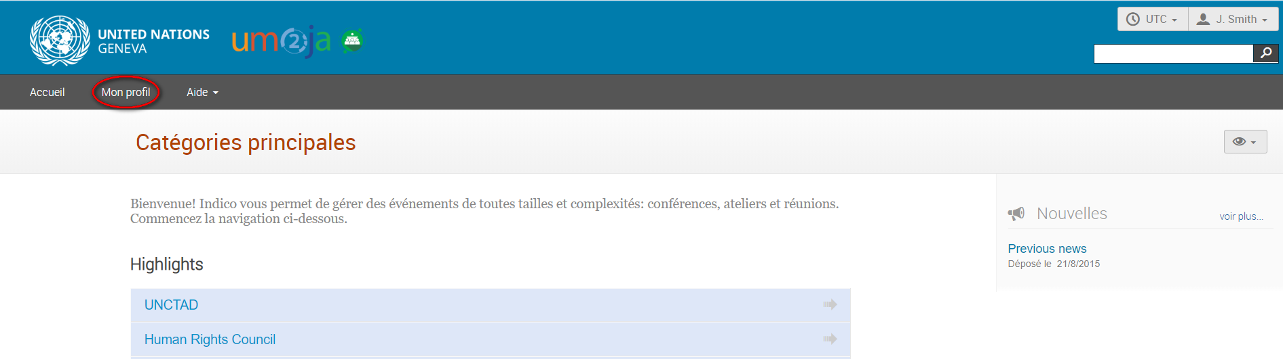

- Dans l’espace personnel sélectionnez l’onglet détails du compte.

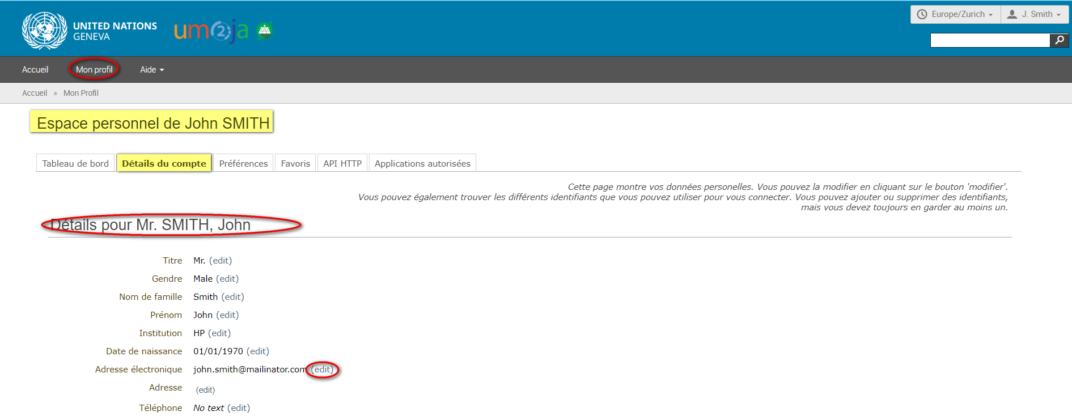

- Cliquez sur « edit » à côté de champ Adresse électronique.
- Entrez la nouvelle adresse e-mail et cliquez sur « Save ».

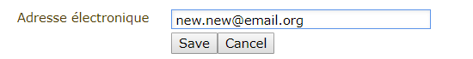

- Un message apparait à l’écran vous informant qu’un email vous a été envoyé sur votre nouveau compte de messagerie. Ceci est la confirmation du changement de l’adresse électronique.
- Ne pas déconnectez-vous.

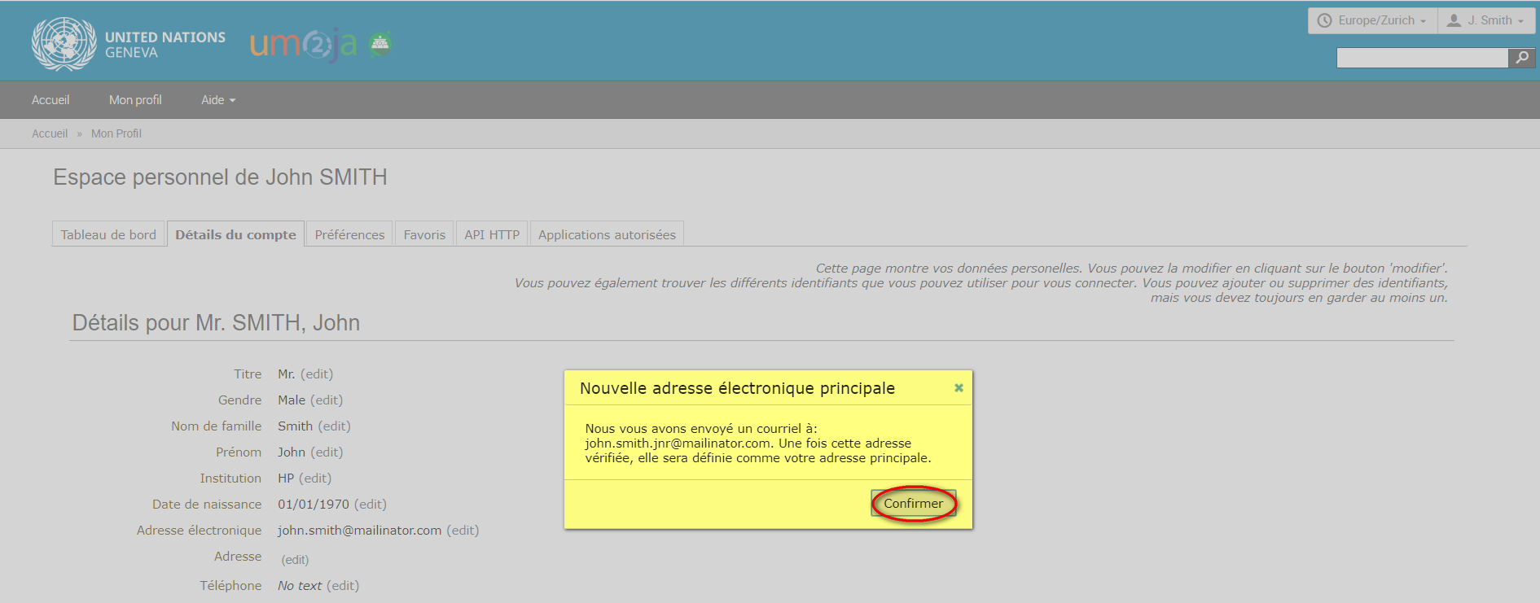

- Allez sur votre nouveau compte de messagerie et recherchez le courriel envoyé par Indico.
- Cliquez sur le lien se trouvant dans courriel reçu pour confirmer la modification.
- Vous revenez à Indico et un message de confirmation apparaît à l'écran en vert.

- La nouvelle adresse email sera enregistrée sur votre compte et deviendra alors votre nouvel identifiant.
- Alternativement, si vous êtes déconnecté d'Indico lorsque vous cliquez sur le lien de changement d'e-mail, la prochaine fois que vous vous connecterez à Indico, vous devrez toujours utiliser l'ancienne adresse e-mail comme ID utilisateur - mais uniquement pour la première fois. Ensuite, une fois connecté, vous verrez le même message vert apparaître en haut de l'écran.

---FIN---

